МУНИЦИПАЛЬНОЕ АВТОНОМНОЕ ОБРАЗОВАТЕЛЬНОЕ УЧРЕЖДЕНИЕ
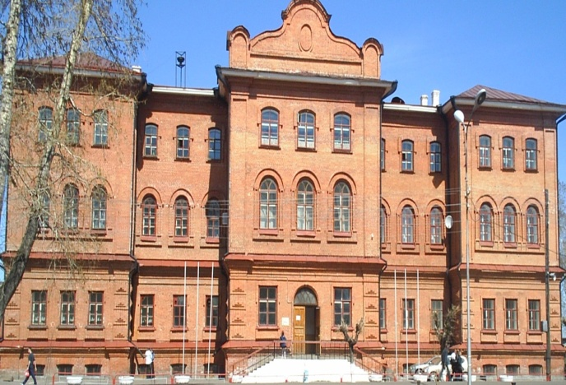

СРЕДНЯЯ ОБЩЕОБРАЗОВАТЕЛЬНАЯ
ШКОЛА №1имени И.П. Кытманова
сайт школы school-n1.ru

Родителям на заметку!
Если Вы выбираете нашу школу,
то Вам необходимо:
1.Заполнить бланк заявления (в канцелярии школы).
2. Необходимые документы:
- копия свидетельства о рождении ребенка;
-копия СНИЛС (страховое пенсионное свидетельство);
-копия медицинского полиса;
-свидетельство о регистрации по месту жительства ребенка (либо справка о составе семьи).

Поздравляем Вас
с наступающим Новым годом!
Желаем Вашей семье БЛАГОПОЛУЧИЯ, ЗДОРОВЬЯ и ВЗАИМОПОНИМАНИЯ!!!

Администрация школы

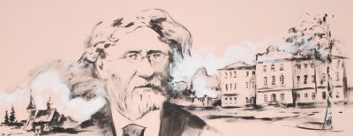
Из истории школы!
- Школа была основана
великим общественным

деятелем Игнатием Петровичем Кытмановым.

- Школа была открыта в 1876 году, и сначала существовала в качестве мужской шестиклассной прогимназии.
- Игнатий Петрович выделил 50 тысяч рублей на достройку третьего этажа прогимназии.
- 1905 год - прогимназия была переименована в гимназию.
- С 1915-1917 в гимназии обучался Фёдор Михайлович Лыткин-поэт, революционер. Лучший ученик гимназии.
- В 1920 году мужская гимназия была реорганизована в школу.
В 2016 году школе исполнится 140 лет!
Информация о школе
- Юридический адрес:
663180,г. Енисейск, ул. Ленина,120
- Директор школы:
Светлана Владимировна Дранишникова,
р/тел.: 2-31-08, секретарь 2-31-28
- Заместители директора:
Лоскутникова Мария Геннадьевна
Семенкова Ольга Викторовна
Краснопеев Вячеслав Александрович
- Школа имеет:
- 12 учебных кабинетов-лабораторий,
- спортивный зал, лыжную базу,
- актовый зал,
- библиотеку (фонд 24563 экземпляра),
-кабинет психологической разгрузки,
- кабинет информатики +мобильный компьютерный класс,
- лингафонный кабинет,
- столовую (88 посадочных мест).

